企业所得税优惠产业界定系统
企业端操作手册

一．系统登录
1.打开浏览器输入：http://qhsk.sz.gov.cn/qyrd/#/login，进入以下界面
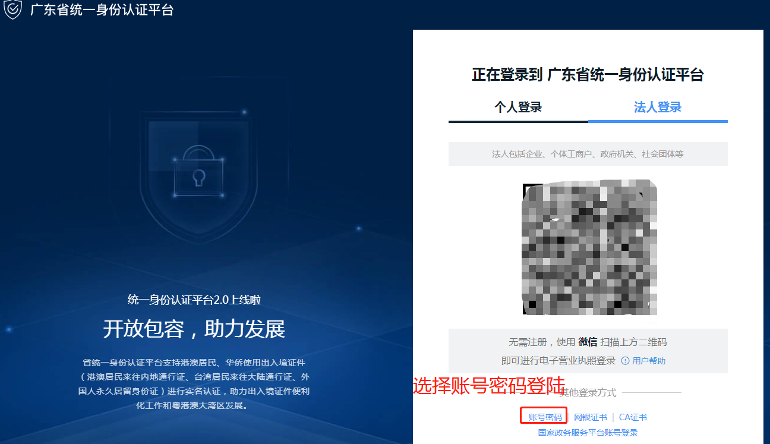
2.选择“法人登录”，使用账号密码登录，根据提示登录系统，登录成功后系统页面自动会跳转到企业认证系统页面
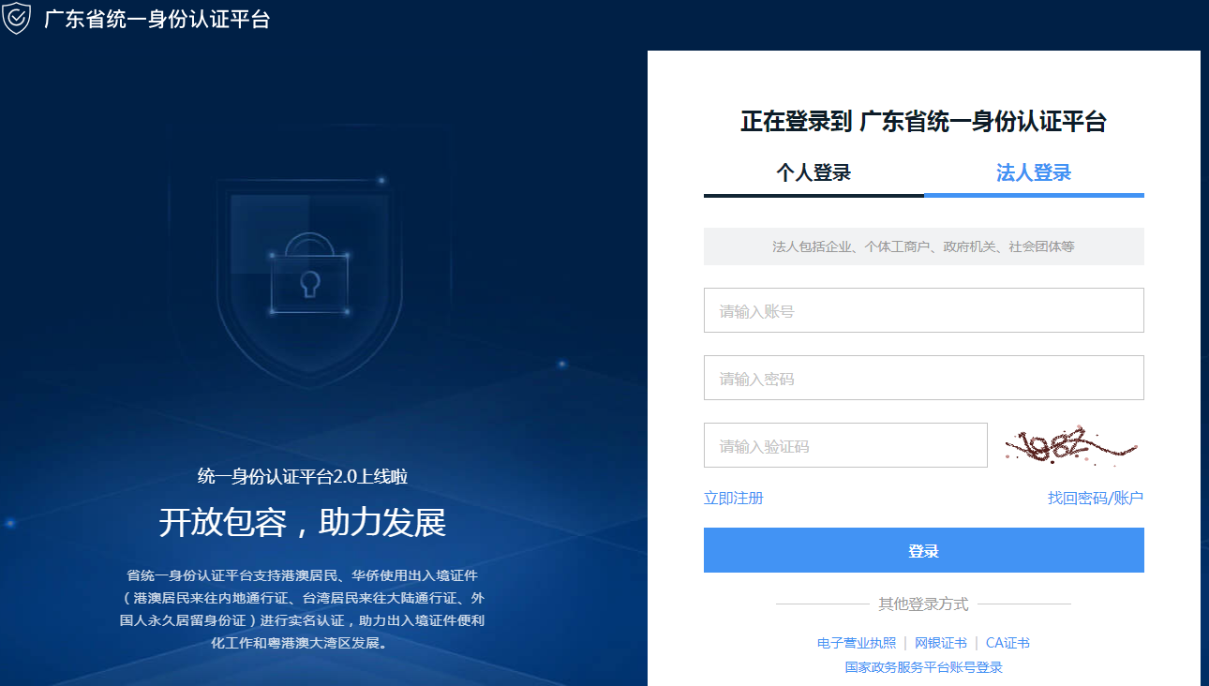

二、我的优惠申请
- 《我的优惠申请》-->创建申请--基本信息页填写信息
（1）社会信用代码：企业的社会信用代码
（2）减证年度：每一年只能选择创建一条申请记录
（3）主营业务所属产业领域：选择企业优惠产业领域、主营业务涉及的下级目录
（4）打印：可预览及下载基本信息，在附件上传资料页面进行上传
（5）下一步：跳转附件资料页
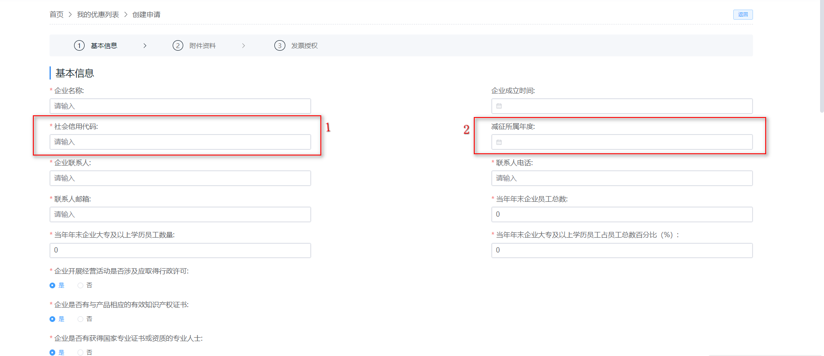

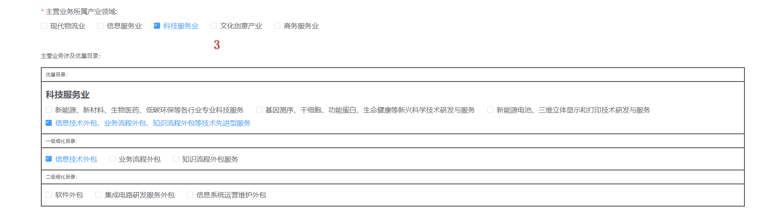
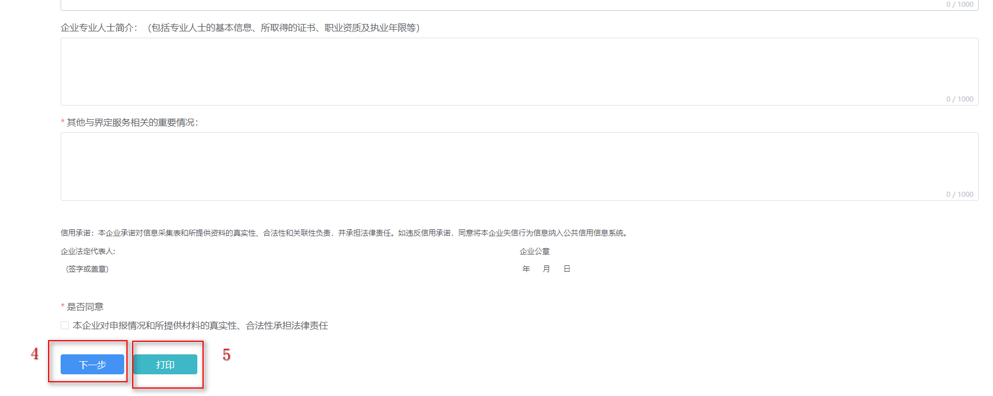

- 《我的优惠申请》-->创建申请--附件资料页上传界定材料
（1）点击上传：可上传多个文件（单个文件不能超过100M）
（2）删除：支持删除附件

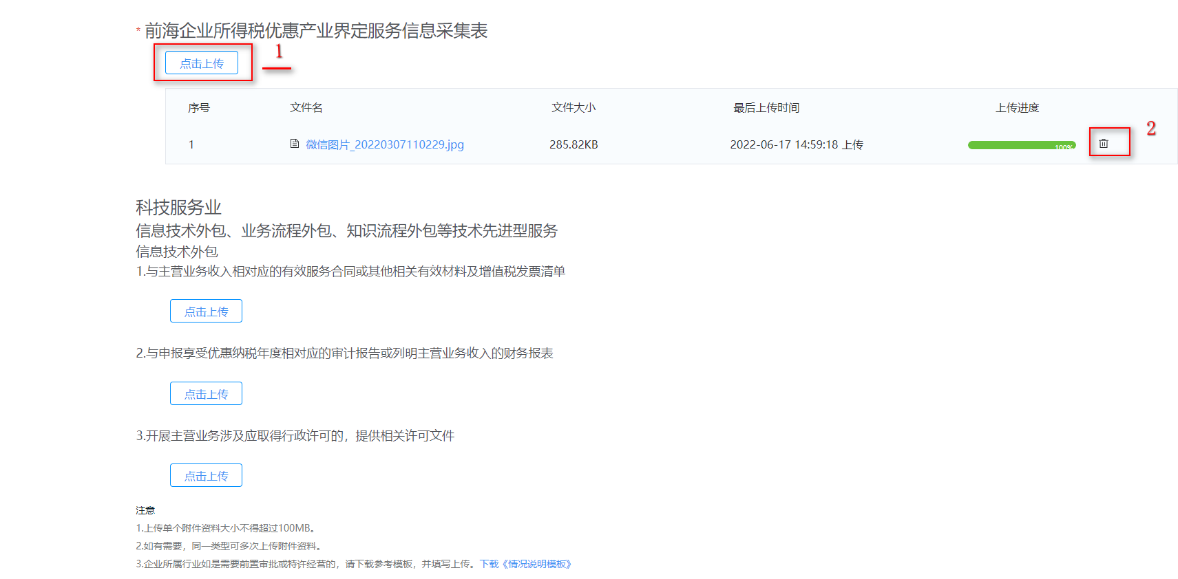

- 《我的优惠申请》-->创建申请--附件资料页上传界定材料
（3）上一步：点击后提示是否保存，确定后保存并跳转信息页
（4）下一步：正确填写后，提交跳转到发票授权页面
（5）打印：可打印和预览基本信息页的信息
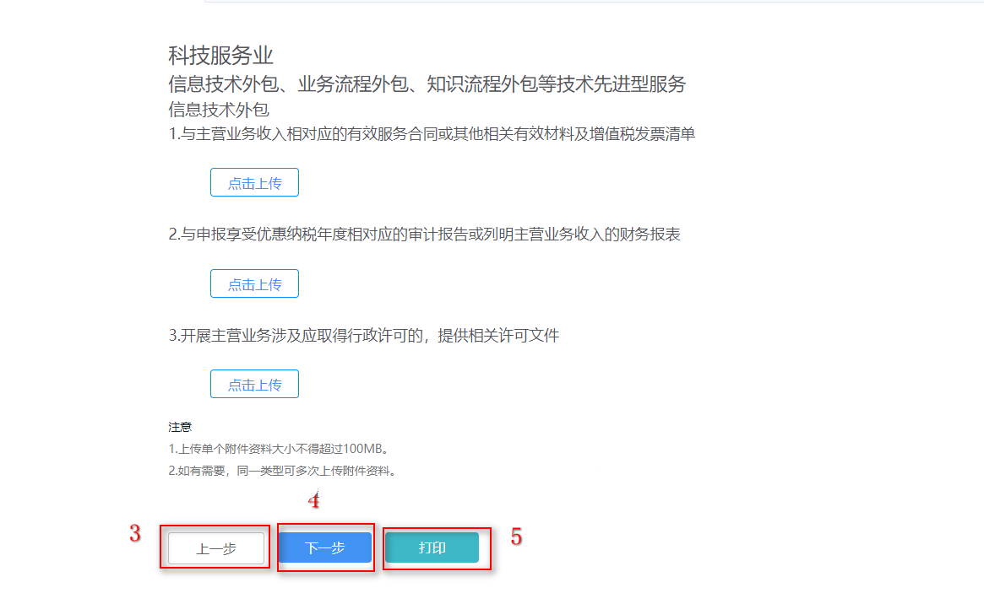

- 《我的优惠申请》-发票授权
（1）请选择授权时间：优惠减征年度时间，默认为全年，可修改或新增多条
（2）提交申请：保存提交到税务局进行认证授权的二维码扫描界面

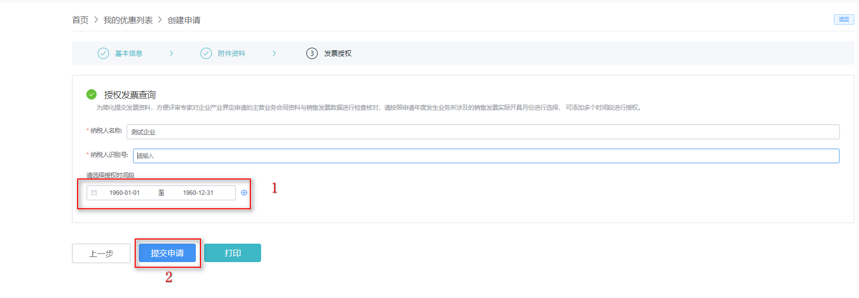

电子税局二维码：

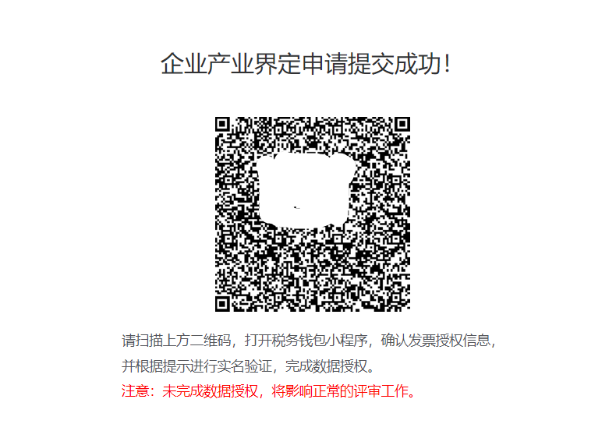

- 《我的优惠申请》-->草稿
（1）主营业务条目：可跳转到申请详情页
（2）删除：可直接删除该条记录
（3）修改：可进入申请详情页，并修改申请信息

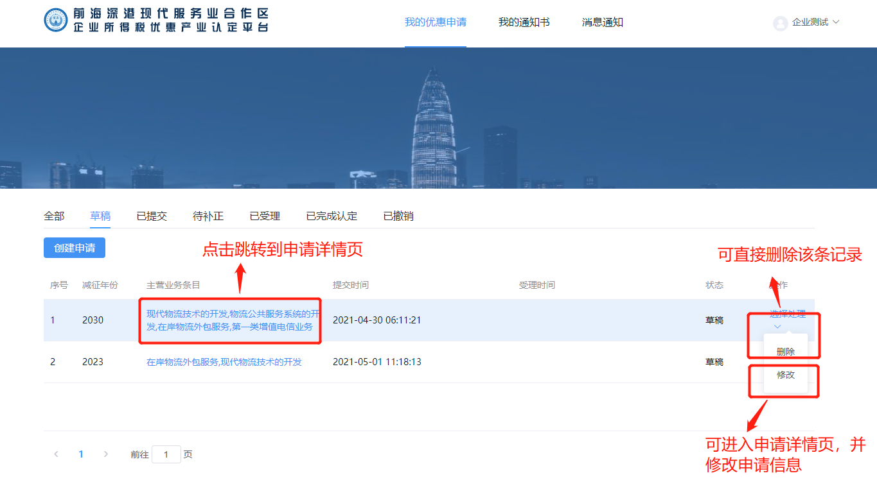
- 《我的优惠申请》-->已提交
（1）撤回：可对该申请从受理端撤回，撤回后，该申请状态变更为“草稿”

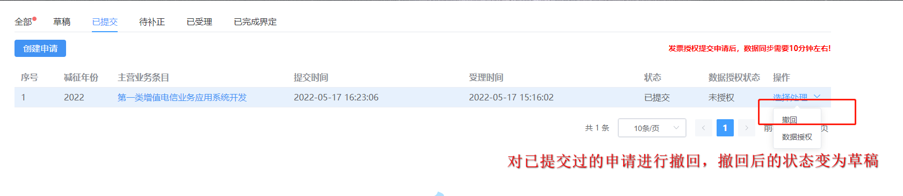

- 《我的优惠申请》-->待补正
（1）修改：可进入申请详情页，并修改申请信息
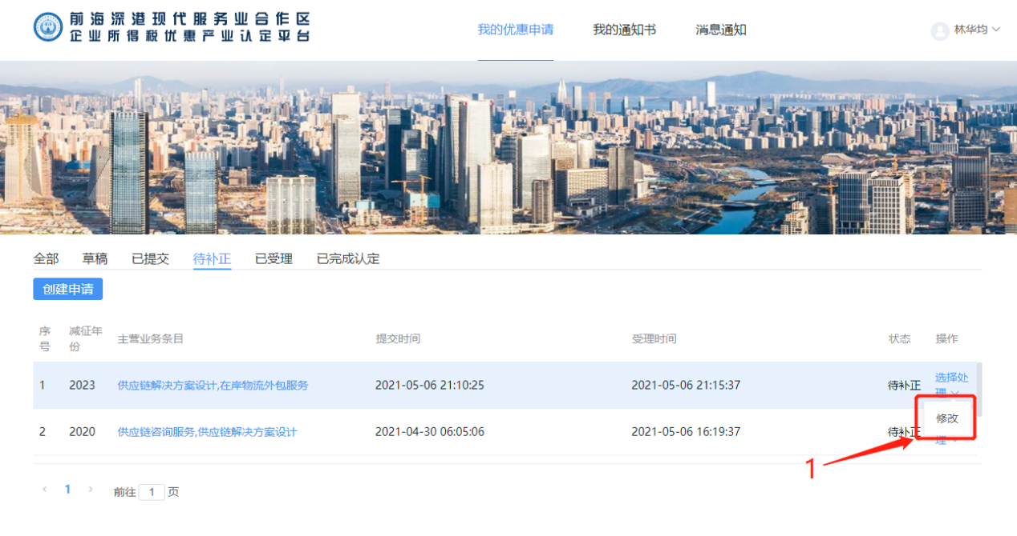

- 《我的优惠申请》-->已受理
（2）状态：列表数据包含已受理，待评审，待通知，待界定四种
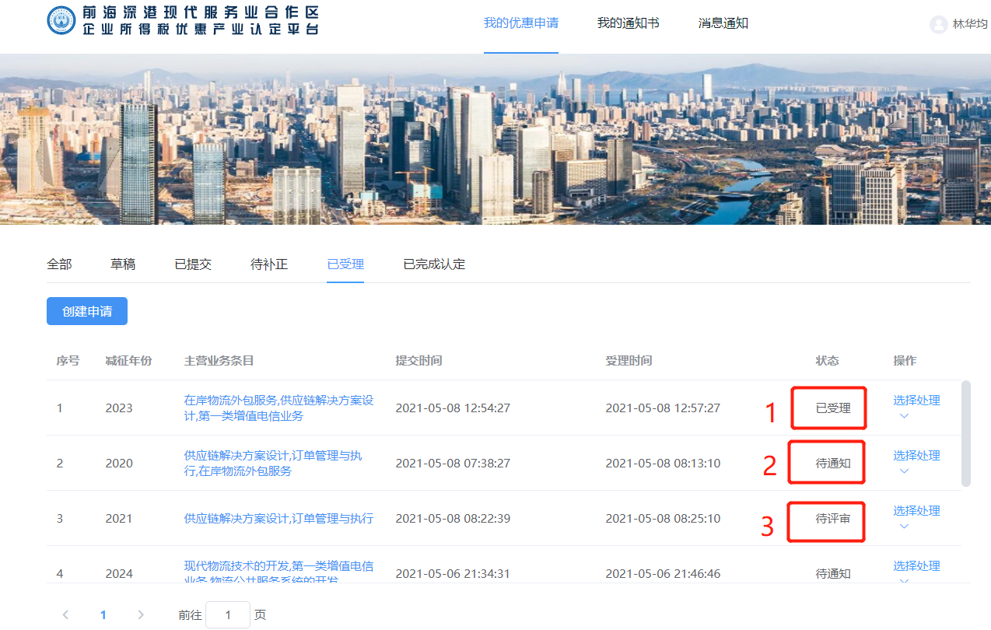

- 《我的优惠申请》-->已完成界定
（1）点击主营业务目录，可进入详情查看完整的流转情况等信息
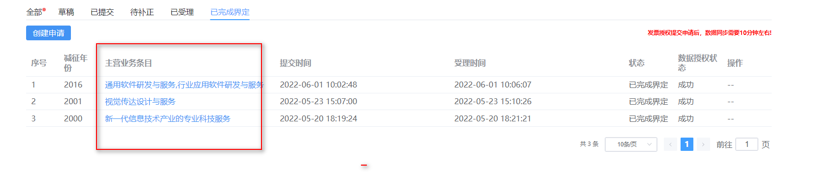
- 《消息通知》
（1）消息类型：分别显示答辩通知、材料补正通知、结果通知3种类型列表
（2）消息状态：未读（点击已读按钮，即变更为已读状态并显示在已读列表），已读
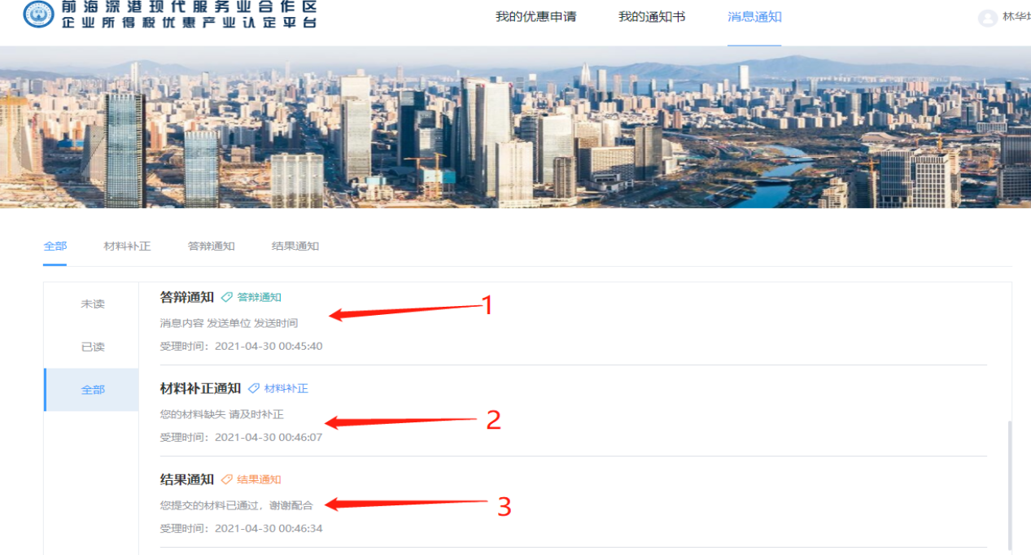
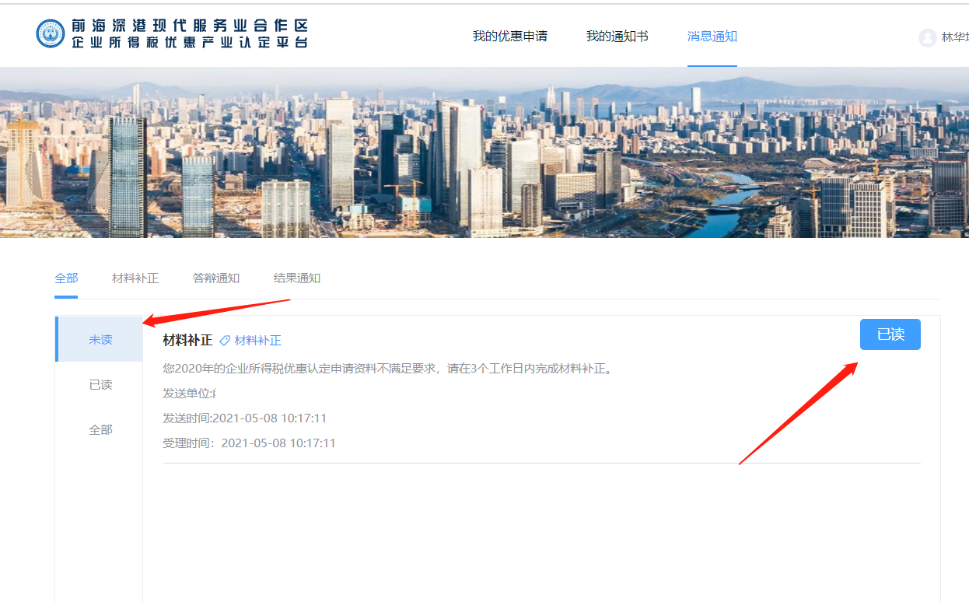

我的数据授权
- 查询：按企业名称与状态对授权的历史记录进行查询
- 授权：可对发票信息进行再次授权
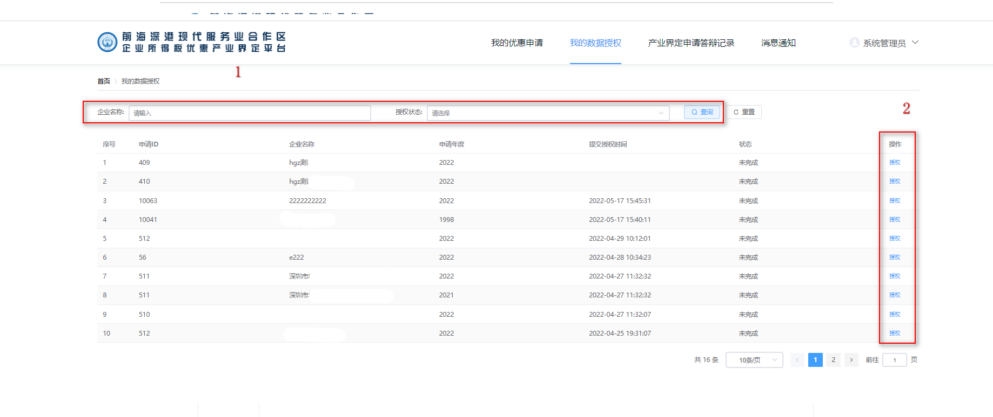

产业界定申请答辩记录
- 《产业界定申请答辩记录》--->查看，可上传“答辩承诺书”、“答辩人员”、展示“答辩记录”等，如下图所示：

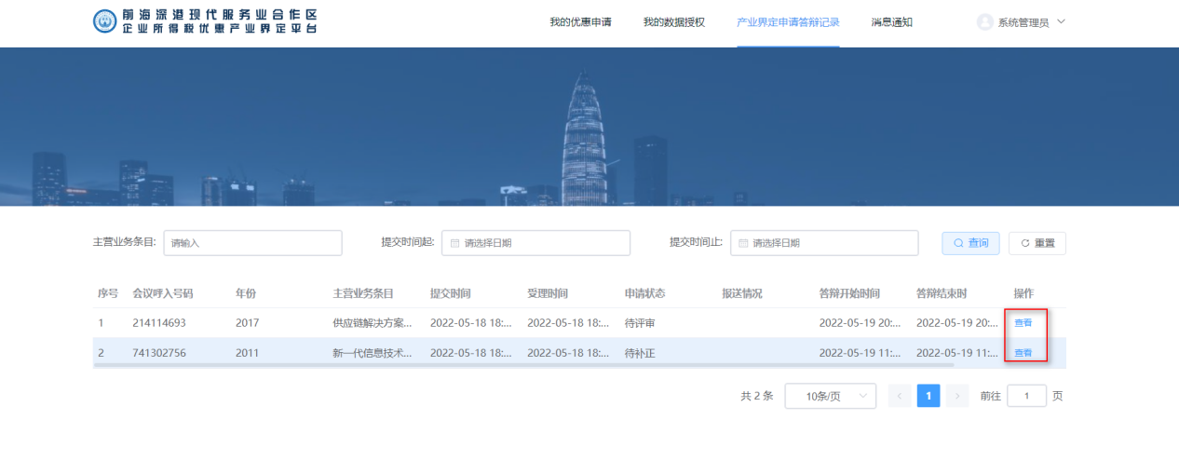
- 《产业界定申请答辩记录》--->答辩承诺书-上传
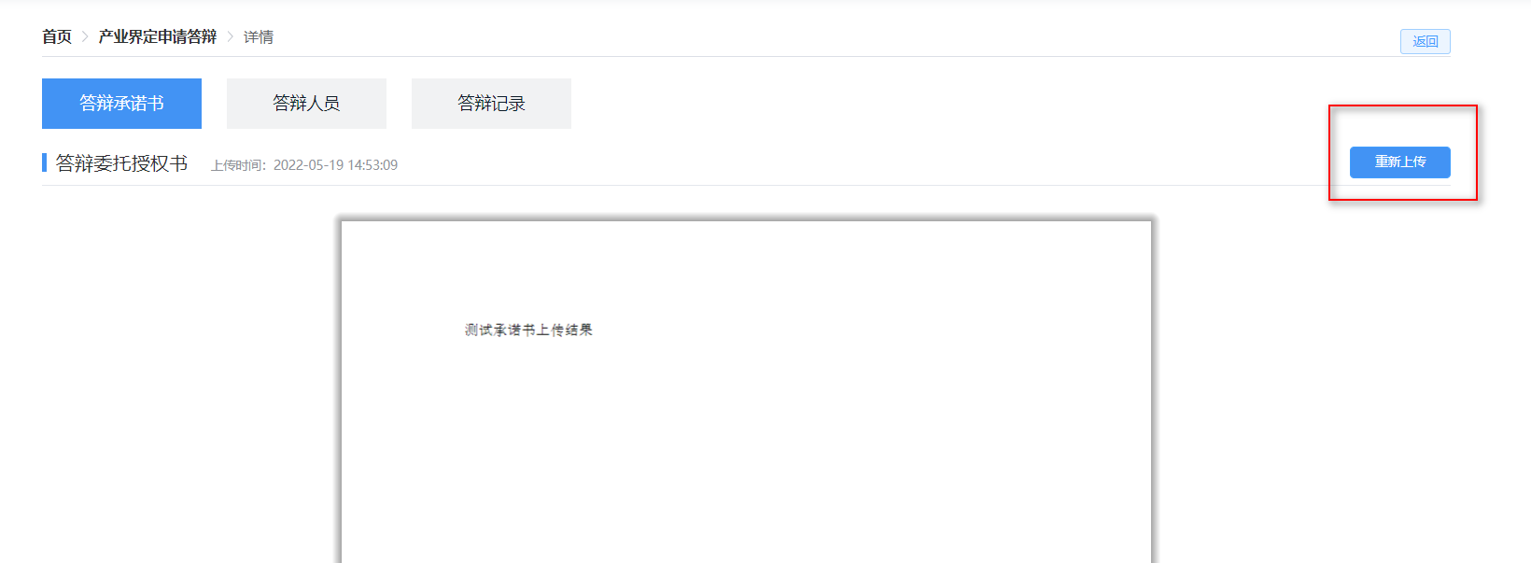

- 《产业界定申请答辩记录》--->答辩人员
（1）恢复名单：恢复提交的人员名单
（2）添加人员：增加答辩人员的名单
（3）提交：提交答辩人员名单
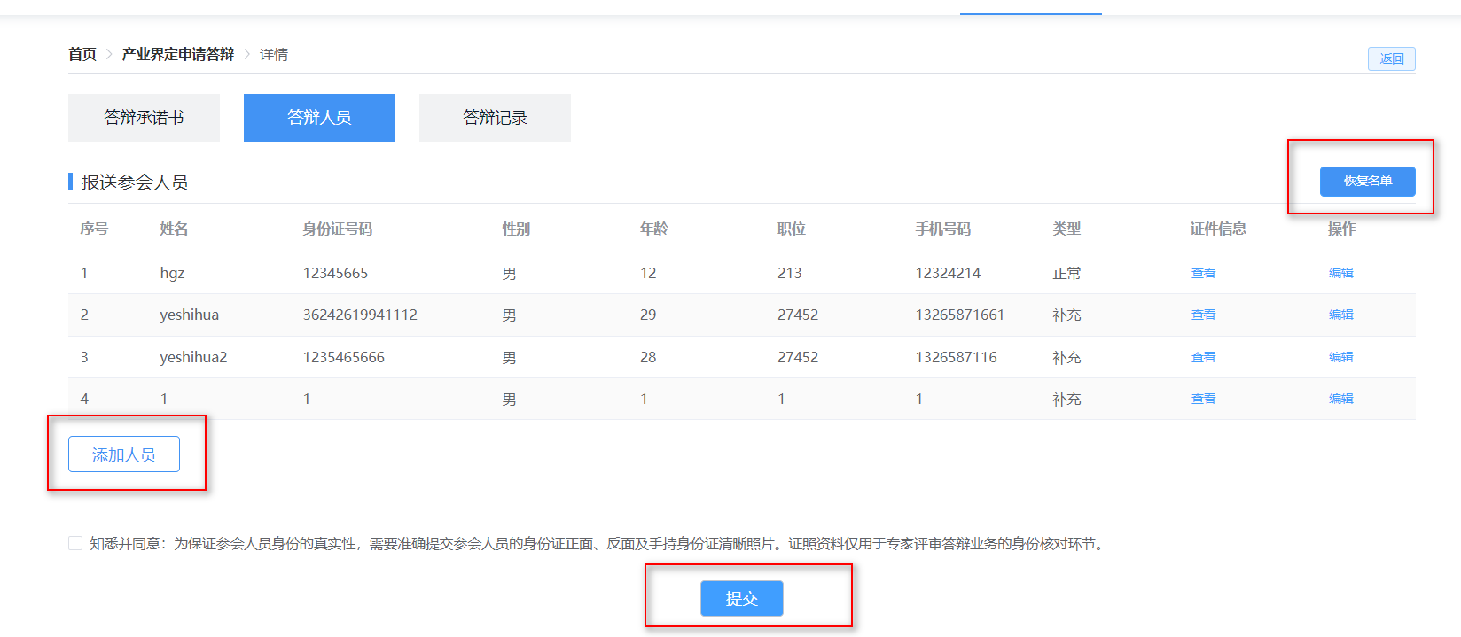

- 《产业界定申请答辩记录》--->答辩记录
（1）进入会议：答辩为线上会议，需提前安装腾讯会议
（2）视频答辩信息：答辩会议相关信息与答辩会议时间

